Журнал взаимодействия с родителями
учителя-логопеда Коноревой Л.В.

№  п/п | Дата | Тема: | Форма работы (видеоконсультации, мастер-класс, Лернинг Anc(с 5 лет) и т.д.) | Скриншот выполнения
1 | 12.03.2024 | Речевая игра «Игры с мукой».  Инструкция: Пересыпай муку ложкой из одной тарелки в другую, если услышишь название хлебобулочного изделия. | Видео-консультация | 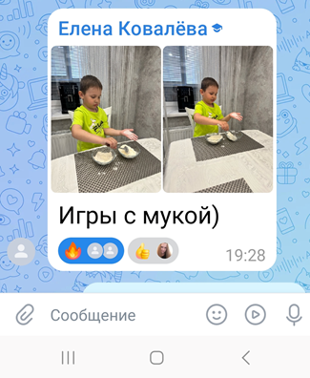
2 | 1.04.2024 | Заучивание стихотворения Я. Акима «Хлеб».  Инструкция: Послушай стихотворение. Рассмотри картинки на мнемотаблице. а затем попробуй рассказать его самостоятельно. | Видео-консультация | 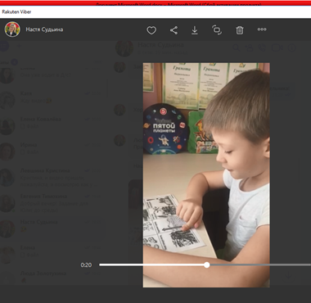  Судьин Ваня
3 | 08.04.24 | Речевая игра «Посчитай и раскрась!»  Инструкция: «Посчитай каждый предмет до 5, а затем раскрась!». | Мастер-класс | 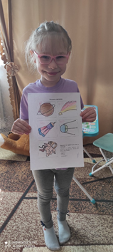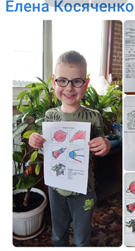  Тимохина Юля Косяченко Миша
4 | 12.04.2024 | Заучивание стихотворения «Космонавт».  Инструкция: Послушай стихотворение. Рассмотри картинки на мнемотаблице. а затем попробуй рассказать его самостоятельно. | Видео-консультация | 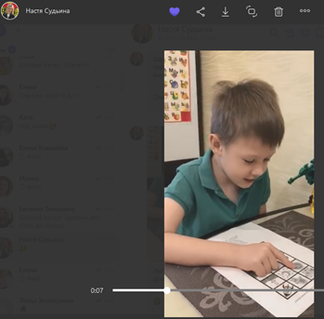 Судьин Ваня
5 | 12.04.24 | Составление рассказа о космосе по мнемотаблице. | Видео-консультация | 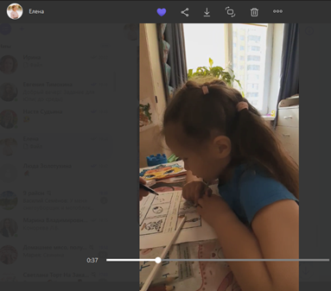Мочалина Люся
6 | 15.04.24 | Речевая игра «Кто, куда поехал?»  Инструкция: Рассмотри картинки и скажи, кто из животных едет в правую сторону, кто в левую сторону? | Видео-консультация | 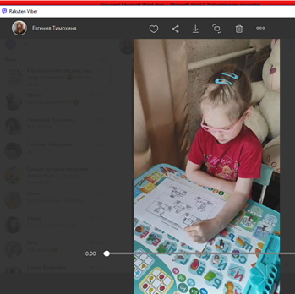 Тимохина Юля
7 | 22.04.24 | Речевая игра «Фонематические дорожки».  Инструкция: Назови слова в той же последовательности, как на дорожке, четко произнося все звуки! | Видео-консультация | 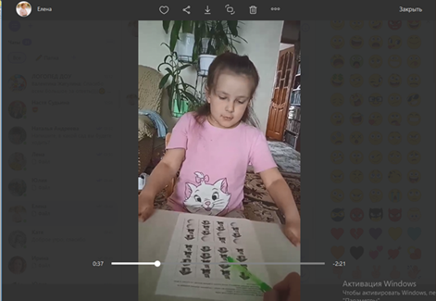  Мочалина Люся
8  9 | 29.04.24  03.05.24 | Мелкая моторика «Весенние тучки»  Инструкция: Вспомни и назови приметы весны. Из полосок голубого цвета склей колечки , а затем сформируй из них тучки. Нарисуй весенний дождик.  Речевая игра «Назови всех соседей»  Инструкция: Посмотри внимательно на картинки и назови того кто живет над мышкой, под мышкой, между…. И т.д. | Мастер-класс  Видео-консультация | 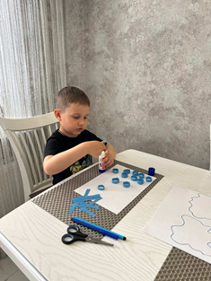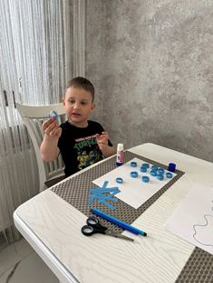  Ковалев Илья  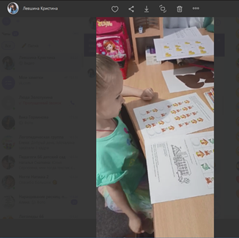  Левшина Ксения
10 | 03.05.24 | Обучение грамоте «Звук и буква М»  Инструкция «Найди все слова, которые начинаются на звук М. Напечатай букву М. Прочти слоги. | Видео-консультация | 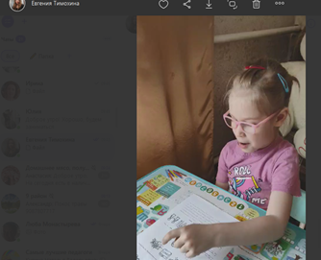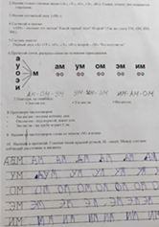  Тимохина Юля
11 | 8.05. 24 | Речевая игра. Логика. «Размышлялки»  Инструкция: Назови все атрибуты, которые относятся к празднику 9 Мая и раскрась их. | Видео-консультация | 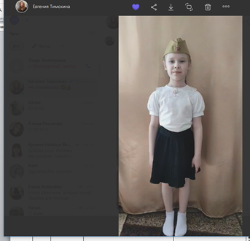 Т 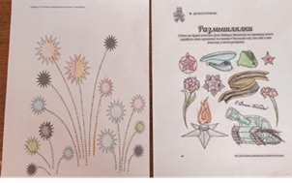 имохина Юля
12 | 15.05.24 | Лексика. Грамота «Насекомые»  Инструкция: Раскрась только тех насекомых, в словах которых встречается звук С- СЬ. | Видео-консультация | 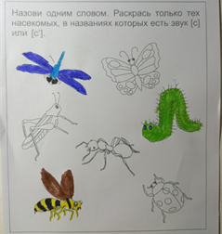  Левшина Ксения
13 | 22.05.24 | Речевая игра «Цветы».  Инструкция: Собери полевые цветы в корзинку, а садовые – в вазу. Придумай предложения о цветах. Раскрась цветы. | Видео-консультация | 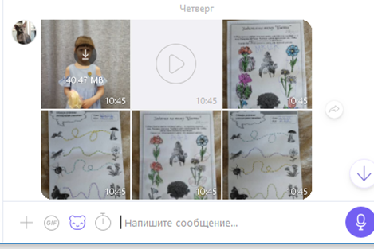  Чаплыгины Аня и Маша
14

